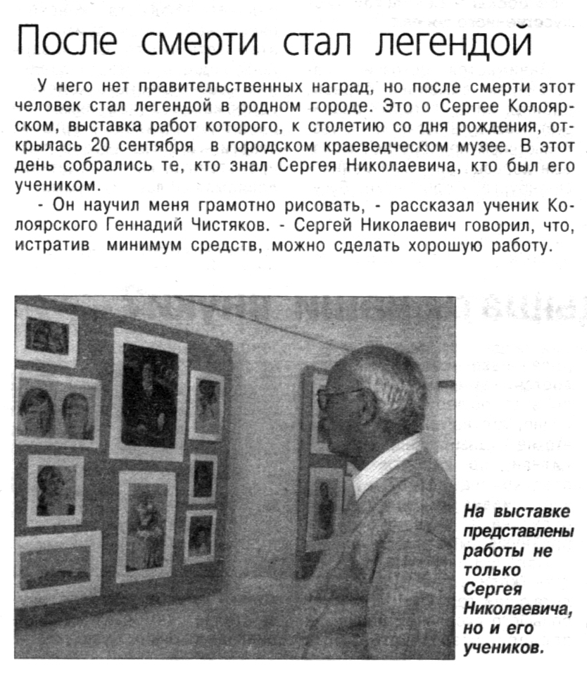

**После смерти стал легендой // Вести от Партнера. — 2006. — 27 сентября.  — С. 5.**